Фототаблица к акту
обследования аварийных деревьев N _1__
лесных насаждений Златоустовского городского лесничества,
Челябинской области
№ дерева | Координаты (система координат wgs 84) | Порода | Фото
1 | 2 | 3 | 4
1 | E55.14647  N59.65912 | Сосна обыкновенная | 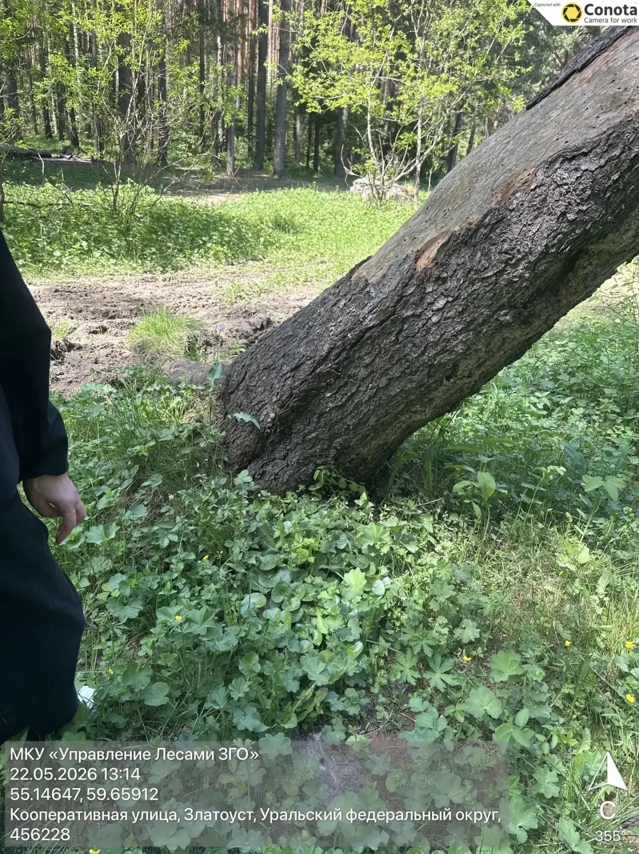
1 | E55.14651  N59.65911 | Сосна обыкновенная | 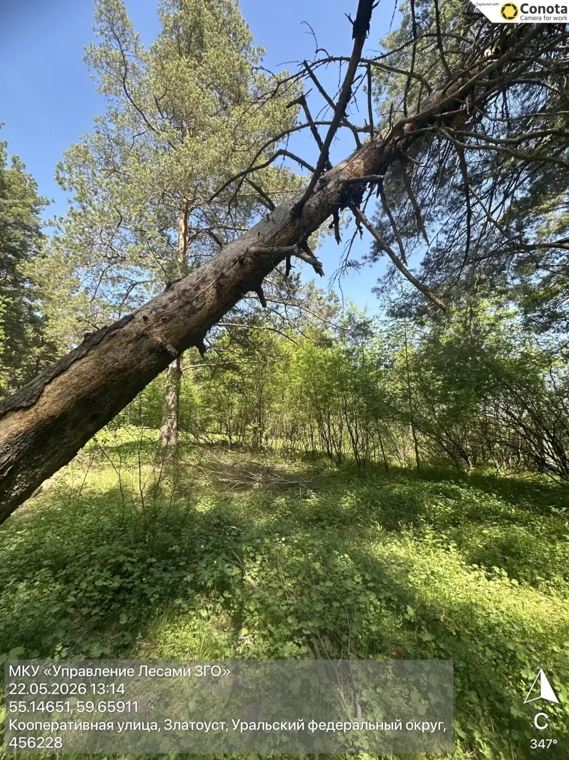
1 | E55.14648  N59.65972 | Сосна обыкновенная | 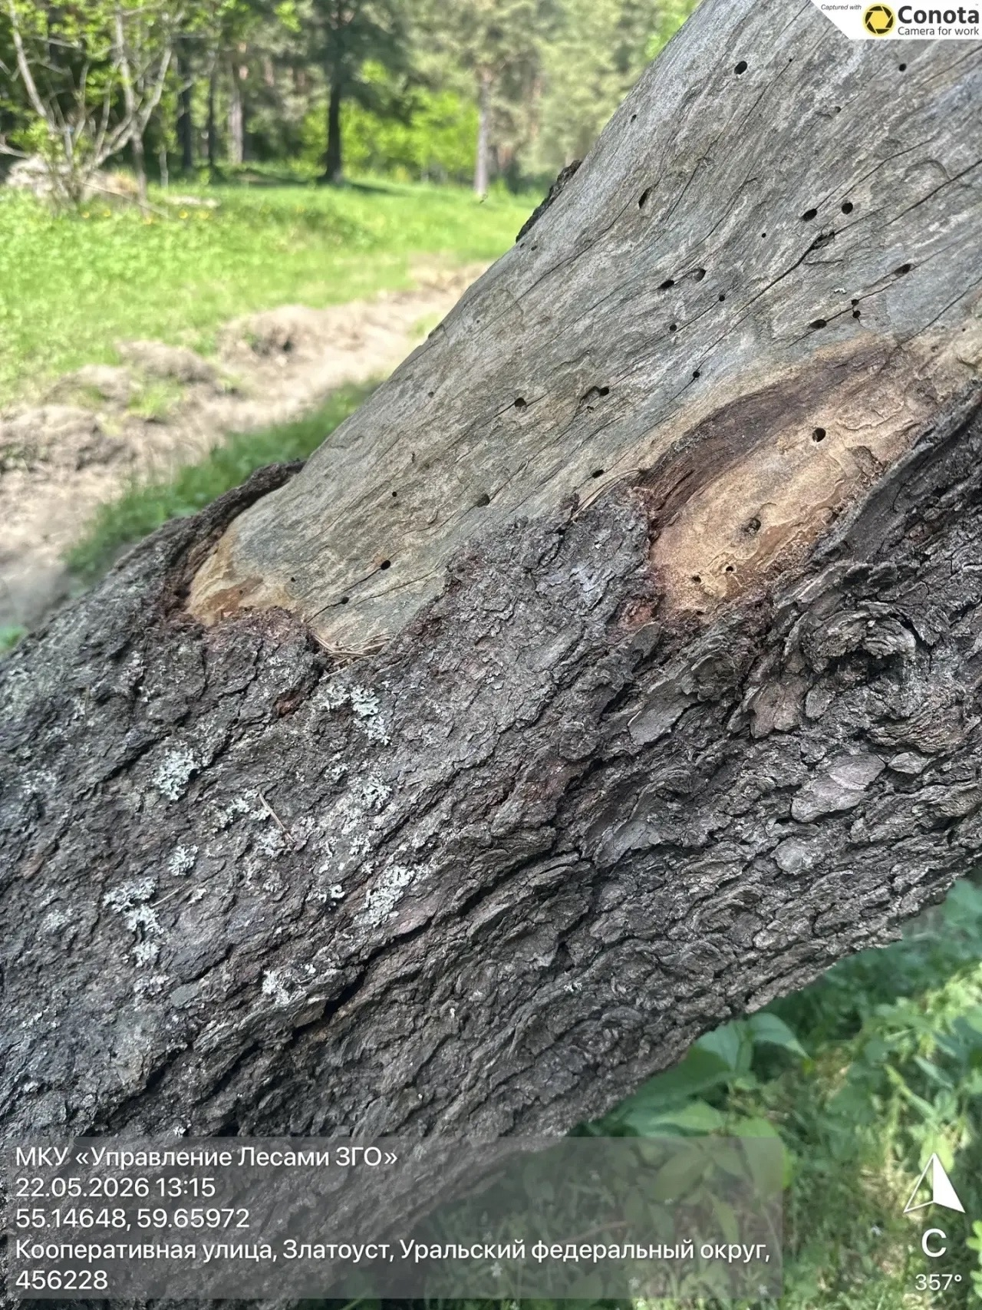
1 | E55.14648  N59.65922 | Сосна обыкновенная | 